Lección 5: Expresiones de multiplicación equivalentes
- Escribamos expresiones de multiplicación de diferentes maneras.

Calentamiento: ¿Cuántos ves?
¿Cuántos tercios ves? ¿Cómo lo sabes?, ¿qué ves?
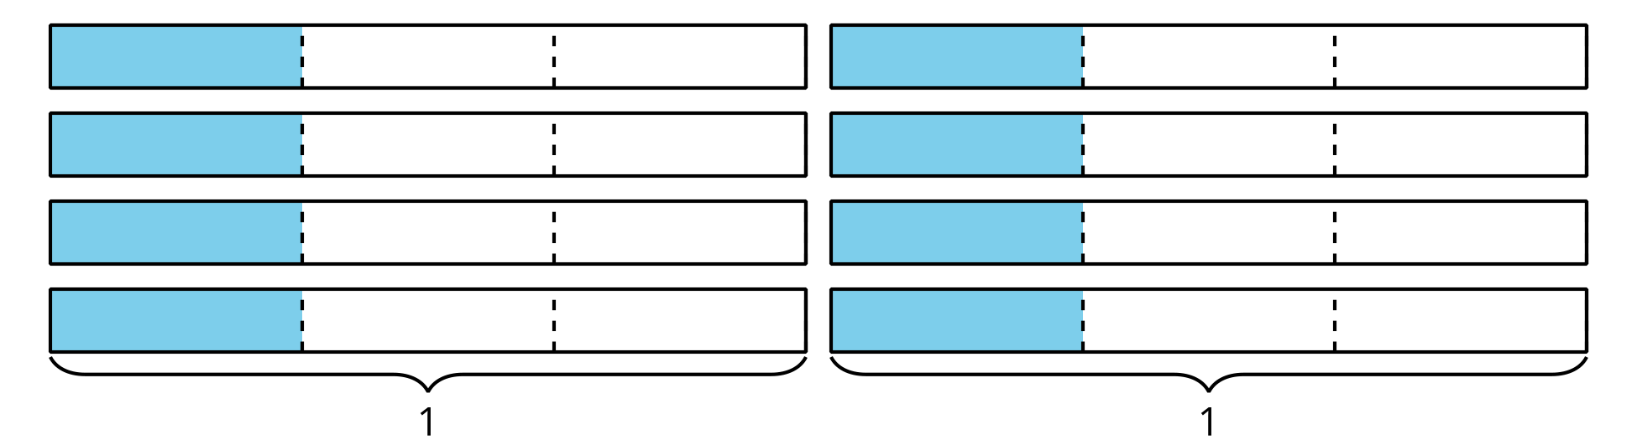

5.1: Completemos las ecuaciones
- Completa cada ecuación con el número que hace que sea verdadera. Si te ayuda, dibuja un diagrama.
- $\frac{12}{5}=12×\underset{_}{​}$
- $\frac{12}{5}=6×\underset{_}{​}$
- $\frac{12}{5}=4×\underset{_}{​}$
- $\frac{12}{5}=3×\underset{_}{​}$
- $\frac{12}{5}=2×\underset{_}{​}$
- $\frac{12}{5}=1×\underset{_}{​}$
- Estos son dos conjuntos de números:
- Conjunto A:
- 1, 2, 3, 4, 5, 6, 7, 8, 9, 10, 11
- Conjunto B:
- $\frac{1}{7},\frac{2}{7},\frac{3}{7},\frac{4}{7},\frac{5}{7},\frac{6}{7},\frac{7}{7}$
  - Escoge un número del conjunto A y un número del conjunto B para completar esta ecuación y hacer que sea verdadera:
  - $\frac{6}{7}=\underset{_}{​}×\underset{_}{​}$
  - Escoge un número diferente del conjunto A y un número diferente del conjunto B para completar esta ecuación y hacer que sea verdadera.
  - $\frac{6}{7}=\underset{_}{​}×\underset{_}{​}$
- Explica o muestra cómo sabes que las dos ecuaciones que escribiste son verdaderas.

5.2: Fracciones y expresiones asociadas
Este es un conjunto de expresiones.
A.
$6×\frac{1}{10}$
B.
$2×4×\frac{1}{9}$
C.
$4×\frac{1}{5}$
D.
$3×2×\frac{1}{10}$
E.
$5×2×\frac{1}{12}$
F.
$2×2×\frac{1}{5}$
G.
$4×4×\frac{1}{9}$
H.
$10×\frac{1}{12}$
I.
$4×\frac{1}{12}$
- Asocia cada expresión, si es posible, con una de las siguientes fracciones. Anota a cuál fracción asociaste cada una de las que se podían asociar. Prepárate para explicar cómo sabes que la expresión se puede asociar o cómo sabes que no se puede asociar.
- $\frac{4}{5}$
- $\frac{10}{12}$
- $\frac{6}{10}$
- $\frac{8}{9}$
- Completa cada ecuación para que sea verdadera. Trata de hacerlo sin usar fracciones unitarias.
  - $\frac{4}{5}=\underset{_}{​}×\underset{_}{​}$
  - $\frac{4}{5}=\underset{_}{​}×\underset{_}{​}$
  - $\frac{10}{12}=\underset{_}{​}×\underset{_}{​}$
  - $\frac{10}{12}=\underset{_}{​}×\underset{_}{​}$
  - $\frac{6}{10}=\underset{_}{​}×\underset{_}{​}$
  - $\frac{6}{10}=\underset{_}{​}×\underset{_}{​}$
  - $\frac{8}{9}=\underset{_}{​}×\underset{_}{​}$
  - $\frac{8}{9}=\underset{_}{​}×\underset{_}{​}$
© CC BY 2021 Illustrative Mathematics®

